# 《数字高程模型》

# 实验指导书

**福建师范大学地理科学学院  
地球信息科学系**

**2022年10月**

目 录

第一部分 实验课程要求 4

一、课前准备 4

二．上课须知 4

三、课后要求 4

第二部分 实验练习项目 5

实验一 DEM数据基本操作 5

一、实验目的 5

二、实验要求 5

三、实验数据 5

四、实验方法和步骤 5

实验二 克里格方法内插生成高程曲面 11

一、实验目的 11

二、实验要求 11

三、实验数据 11

四、实验方法和步骤 11

实验三 三维场景生成及浏览 17

一、实验目的 17

二、实验要求 17

三、实验数据 17

四、实验方法和步骤 17

实验四 污染物在蓄水层中的可视化 20

一、实验目的 20

二、实验要求 20

三、实验数据 20

四、实验方法和步骤 20

实验五 明暗等高线制作 24

一、实验目的 24

二、实验要求 24

三、实验数据 24

四、实验方法和步骤 25

实验六 地形指标提取 28

一、实验目的 28

二、实验要求 28

三、实验数据 28

四、实验方法和步骤 29

实验七 山顶点的提取 34

一、实验目的 34

二、实验要求 34

三、实验数据 34

四、实验方法和步骤 34

实验八 山脊、山谷线的提取 38

一、实验目的 38

二、实验要求 38

三、实验数据 38

四、实验方法和步骤 38

实验九 地形鞍部的提取 42

一、实验目的 42

二、实验要求 42

三、实验数据 42

四、实验方法和步骤 42

实验十 沟谷网络的提取及沟壑密度的计算 45

一、实验目的 45

二、实验要求 45

三、实验数据 45

四、实验方法和步骤 45

# 第一部分 实验课程要求

## 一、课前准备

(1)上课前应阅读本指导手册中相应的实验课程部分，明确实验课程的内容和要求。

(2)根据实验内容阅读教材中的有关章节，弄清基本概念和方法，使实验能顺利完成。

## 二．上课须知

(1)遵守课堂纪律，注意聆听指导教师的讲解。

(2) 实验过程中的具体操作应按指导手册的规定进行，如遇问题要及时向指导教师提出。

(3) 实验过程中的仪器故障必须及时向指导教师报告，不可随意自行处理。

(4)不得随意删除计算机中操作系统或安装软件。

(5)记录实验过程中结果和现象。

## 三、课后要求

(1)实验完成后，要检查计算机是否正常关机。

(2)在上机实验练习的基础上，课后及时完成课堂小论文并上交给指导教师。

# 第二部分 实验练习项目

## 实验一 DEM数据基本操作

**一、实验目的**

通过本实例，使学生熟练掌握获取具有投影坐标系统的特定边界的 DEM 数据方法。

**二、实验要求**

通过两幅给定的 DEM 数据，提取出白水县县界范围内的 DEM 数据，并将数据转换成高斯克吕格投影系统。通过练习，掌握数据提取、裁切、拼接及投影变换的方法。

**三、实验数据**

1 幅 1：25 万矢量数据，为地理坐标系统，其中大地基准是 D_North_American_1927，参考椭球体是 Clarke 1866。这是 Arcgis 为 Shapefile 类型的数据假设的地理坐标系统（2幅 1：25 万 DEM 数据，为地理坐标系统，大地基准是 D_Krasovsky_1940,参考椭球体是 Krasovsky_1940。

**四、实验方法和步骤**

（1）白水县的行政范围的提取

1） 打开 1：25 万矢量数据（图 1）。

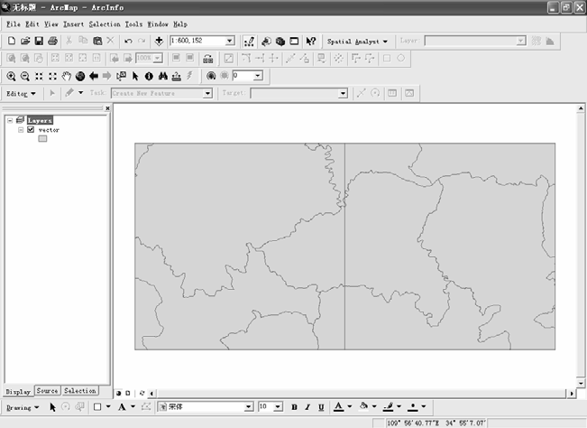

图 1 原始矢量数据

2） 利用 Analysis Tools 工具箱，Extract 工具集中的 Select 工具，依据“name”字段， 即 SQL 表达式设置为“"NAME" = '白水县'”，提取出白水县(图2)。

A.展开 Analysis Tools 工具箱，打开 Extract 工具集，双击 Select，打开 Select 对话框。

B.在 Input Features 文本框中选择输入“E：/实验1/Vector”矢量数据。

C.在 Output Feature Class 文本框 键入输出 的数据的 路径与名 称“E:/实验1/vector_Select”。

D.单击 Expression 可选文本框旁边的按钮，打开 Query Builder 对话框，设置 SQL 表达式“"NAME" = '白水县'”。

E.单击 OK 按钮，执行 Select 操作。

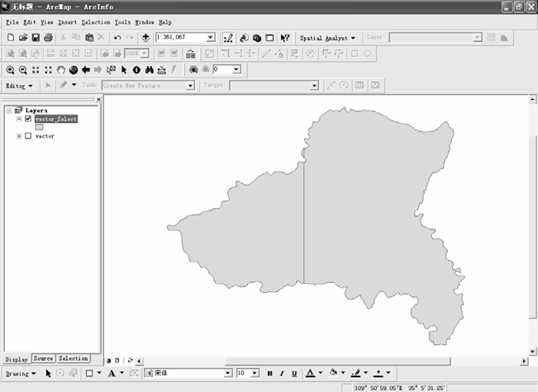

图 2 白水县矢量数据

（2）DEM 数据的拼接

1） 打开白水县横跨的两幅 DEM 数据，DEM1 和 DEM2（图3）。

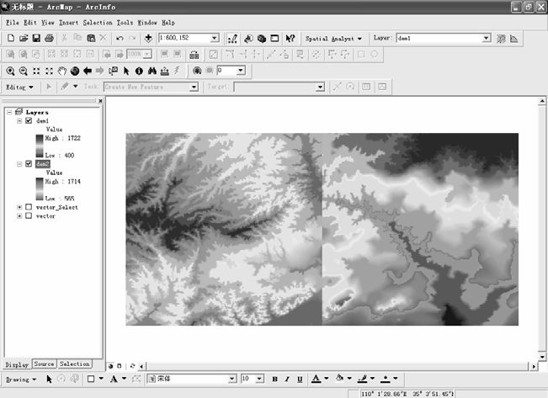

图 3 原始 DEM 数据

2） 利用 Data Management Tools 工具箱，Raster 工具集中的 Mosaic To New Raster 工 具进行数据拼接，得到拼接结果 DEM（图 4）。其中，Cellsize 是默认状态，则结果数据与原始数据的栅格大小一致。因为原始数据类型为 16_BIT_UNSIGNED，所以在 Pixel type 窗口选择该类型。

A.展开 Data Management Tools 工具箱，打开 Raster 工具集，双击 Mosaic To New Raster，打开 Mosaic To New Raster 对话框。

B.在 Input Rasters文本框中选择输入 DEM1 和 DEM2。

C.Output Location 文本框键入输出数据存储的位置“E：/实验1”。

D.在 Raster dataset name with extension 文本框设置输出数据的名称“DEM”。E.在 Pixel type 可选窗口，设置输出数据栅格的类型为 16_bit_UNSIGNED。

F. 在 Mosaic Mothod 可选窗口，确定镶嵌重叠部分的方法，本次拼接方法选择 MEAN， 表示重叠部分的结果数据取重叠栅格的平均值。

G.单击 OK 按钮，执行 Mosaic To New Raster 操作。

|  |
| --- |
|  |
| 图4 DEM 拼接结果 |

（3）白水县 DEM 的裁切

利用 Spatial Analyst Tools 工具箱，Extraction 工具集中的 Extract by Mask 工具， 以白水县矢量数据裁切拼接的 DEM 数据，获取白水县 DEM（图 5）从图5下面状态栏的坐标可以看出，白水县的 DEM 是以地理坐标系统显示的，为了便于量算以及与其它数据叠合分析，应该把地理坐标系统转换为投影坐标系统。

* 1. 展开 Spatial Analyst Tools 工具箱，打开 Extraction 工具集，双击 Extract by Mask，

打开 Extract by Mask 对话框。

2) 在 Input raster 文本框中选择输入需要裁切的栅格数据“E：/实验1/DEM”。

1. 在 Input raster or feature mask data 文本框定义进行裁切数据“E：/实验1/ vector_Select”。
2. 在 Output raster 文本框键入输出的数据的路径与名称E：/实验1/extract_dem”。
3. 单击 OK 按钮，执行 Extract by Mask 操作。

|  |
| --- |
|  |
| 图 5 白水县 DEM 数据 |

（4）白水县 DEM 的投影变换

利用 Data Management Tools 工具箱，Projections and Transformations 中的 Raster 工具集，选择其中的 Project Raster 工具，进行白水县 DEM 的投影变换。我国大中比 例尺地形图规定采用以克拉索夫斯基椭球体元素计算的高斯—克吕格投影。因此，投 影方式选择 Xian 1980 GK Zone 19.prj（图6）即为高斯—克吕格投影，西安 1980大地基准，中央经线为 111°。转换结果如图 8 所示，从下面状态栏的坐标可以看出， 白水县的 DEM 已转换为平面直角坐标显示。

|  |
| --- |
|  |
| 图 6 投影坐标系统的选择 |

1）展开 Data Management Tools 工具箱，打开 Projections and Transformations 中的

Raster 工具集，双击 Project Raster，打开 Project Raster 对话框。

2）在 Input raster 文本框 中选择输 入进行投 影变换的 栅格数据 “ E ：/实验1/extract_dem”。

3）在Output raster文本框键入 输 出的栅 格 数据的 路 径与名称E：/实验1/Result/project_dem”。

4) 单击 Output coordinate system文本框旁边的图标，打开 Spatial Reference 属性对话框，单击 Select 按钮，打开 Browe for Coordinate System 对话框，选择

Xian 1980 GK Zone 19.prj 投影。

5) Resampling technique 是选择栅格数据在新的投影类型下的重采样方式，选择NEAREST。

6) 单击 OK 按钮，执行投影变换，投影结果如图7。

|  |
| --- |
|  |
| 图 7 投影结果图 |

## 实验二 克里格方法内插生成高程曲面

**一、实验目的**

地统计模块中提供了六种克里格插值方法，每种方法的原理及适用范围不尽相同。通过练习熟练掌握并理解每种克里格方法的原理及实现过程，体会他们在具体应用中的适应性。

**二、实验要求**

根据数据特征，至少选用一种克里格方法内插生成高程表面，并分析对于此例，该方法的适用性。有能力的同学可选用多种克里格方法进行插值，并比较对于此例不同方法的优劣。

**三、实验数据**

某地区的高程采样点（jyg.shp）；数据存放于实验2中。结果数据存放于实验2\Result中。

### 四、实验方法和步骤

（1） 在ArcMap中加载jyg.shp。

（2） 右击工具栏，启动地理统计模块Geostatistical Analyst。

（3） 单击Geostatistical Analyst模块的下拉箭头点击Create Subsets命令。

（4） 在弹出的对话框中，Input选项中选择需要生成子集的数据jyg，点击Next按钮。

（5） 在弹出的对话框中，通过滑块设置训练子集与检验子集的比例，在Output Personal Geodatabase中设置子集的输出路径及名称，点击完成按钮（图1）。

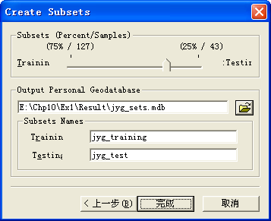

图1 生成数据子集的参数设置

（6）单击选中jyg_training层面，随后点击Geostatistical Analyst模块的下拉箭头选择Explore Data并点击Histogram命令，或点击Geostatistical Analyst模块的下拉箭头选择Explore Data并点击Normal QQPlot命令，生成如下结果（图2）。由图上可知，数据分布符从正态分布的假设，不需要进行数据变换。

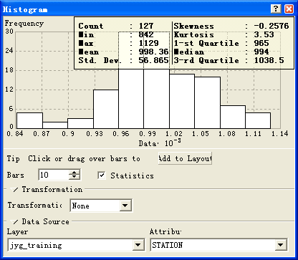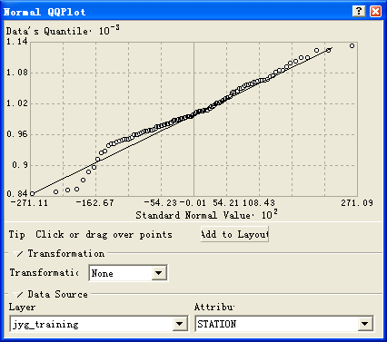

（a）数据的直方图 （b）数据的正态QQPlot图

图2 数据分布检验图

（7） 点击Geostatistical Analyst模块的下拉箭头选择Explore Data并点击Trend Analysis命令，查看数据是否存在趋势，如图3所示。由图可看出，南北方向（较粗的黑线）不存在趋势，而东西方向上（较细的黑线）有明显的东高西低的趋势出现，因此需要用一次曲面拟合，在后续剔出趋势的操作中选择First。

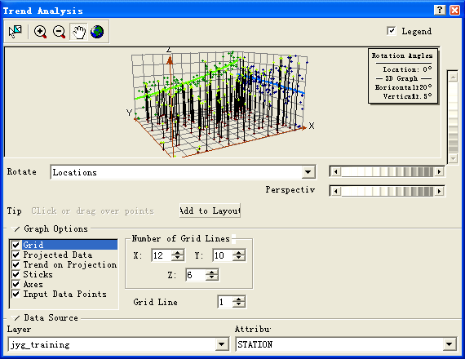

图3 数据趋势检验

（8） 单击Geostatistical Analyst模块的下拉箭头点击Geostatistical Wizard命令。

（9） 在弹出的对话框中，在Dataset1选择训练数据jyg_training及其属性STATION，在Validation中选择检验数据jyg_test及其属性STATION，在Methods中选择Kriging内插方法，最后点击Next按钮。

（10） 在弹出的对话框中，展开泛克里格（Universal Kriging），在下面的选项中点击预测图（Prediction Map），在DataSet1选项卡中的Transformation里选择None变换方式，在Order of Trend里选择First，点击Next按钮（见图4）

（11） 在弹出的Detrending对话框中，点击Next按钮。（如图5所示）

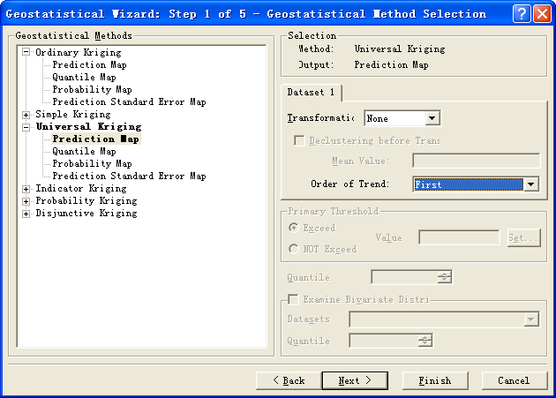

图4 内插方法选择对话框

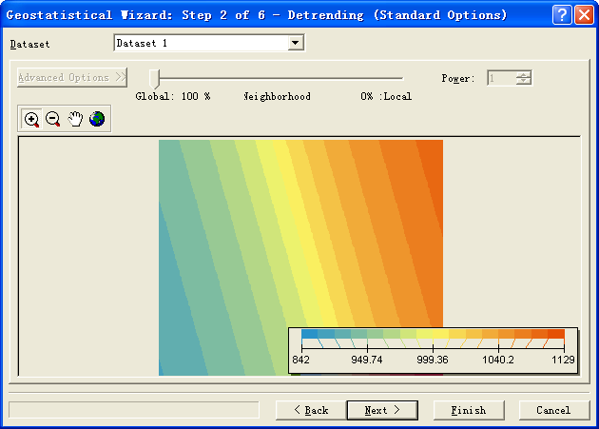

图5 趋势去除示意图

（12）在弹出的Semivariogram/Covariance Modeling对话框中（图6），先按照默认参数进行操作，在得到对模型精度评定的结果后，发现结果误差太大，返回更改该对话框中的参数，经比较发现，将分组数Number of设为10得到的结果较好。需注意的是，在设置分组数时，尽量保证每组中的样点对数大于10。最后点击Next按钮。

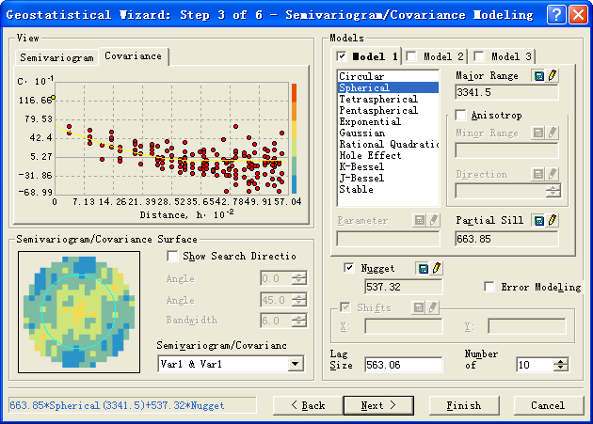

图6 半变异/协方差建模参数设置对话框

（13） 在弹出的Searching Neighborhood对话框中，点击Next按钮。

（14） 在弹出的Cross Validation对话框中，显示了对模型的精度的评价，如图7所示。在对不同参数得到模型的比较中，可参考Prediction Error中的几个指标。符合以下标准的模型是最优的：标准平均值（Mean Standardized）最接近于0，均方根预测误差（Root-Mean-Square）最小，平均标准误差（Average Mean Error）最接近于均方根预测误差（Root-Mean-Square），标准均方根预测误差（Root-Mean-Square Standardized）最接近于1。最后点击Next按钮。

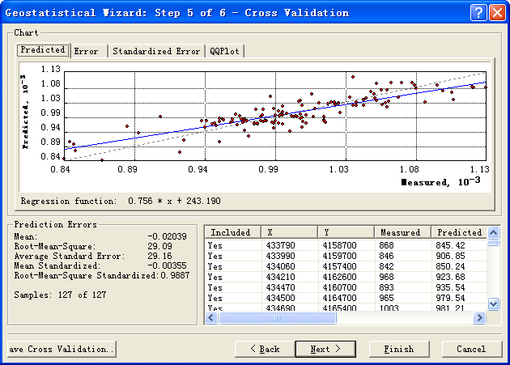

图7 交叉验证结果

（15） 在弹出的Validation对话框中，点击Finish按钮。泛克立格法内插结果如图8所示。

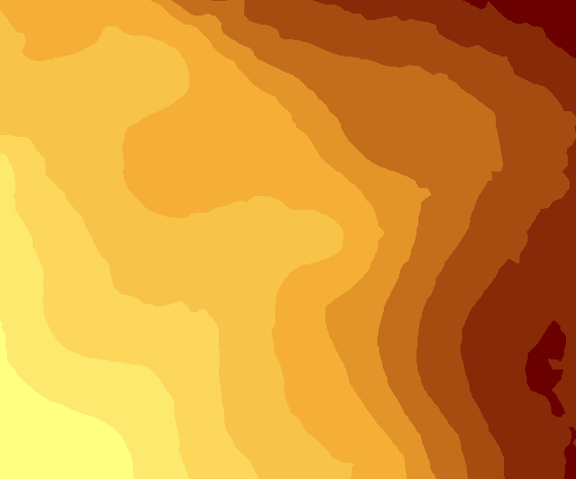

图8 泛克里格内插生成的预测图

（16） 双击jyg层面，在弹出的属性对话框中，选择Symbology选项卡，展开Quantities列表，选中Graduated Symbols，在Value中选择STATION，将符号大小的变化范围Symbol Size from…to…里改为4到16，如图9所示，单击应用，再单击确定。

（17）将内插生成的层面与jyg叠加显示，如图10所示：

（18）右击Universal Kriging图层，然后点击Save as a Layer File...命令将图层保存，最后点击菜单File下的Save命令保存此地图文档，命名为chp10.mxd。

由图上可以看出，原始数据点层按高程值的大小以符号大小来表示，预测表面也是按高程值的大小以颜色深浅来表示。两个层面都表现出东高西低的趋势，与前面趋势分析的结果也一致。

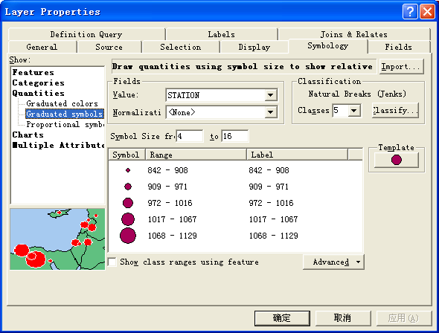

图9 层面属性设置对话框

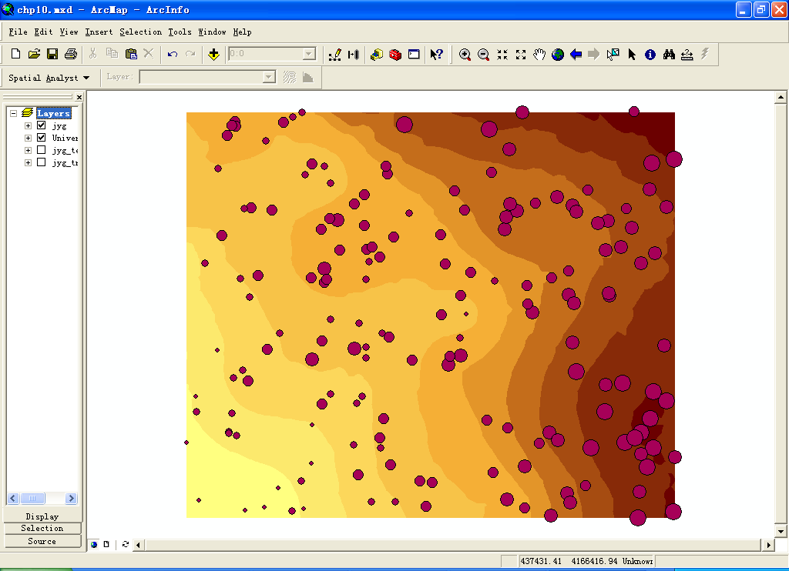

图10 叠加结果显示图

在图幅的中心位置，数据点的值相差不大，在预测表面上也以同一颜色表示。而在图幅的右上角，两侧的数据点比中间的数据点高程值略大，在预测表面上也表现出这一特点。通过以上分析可以看出，对于此例，利用范克里格方法进行内插是适合的。

## 实验三 三维场景生成及浏览

**一、实验目的**

通过制作某区域的飞行动画，实现对该区域的宏观浏览，掌握地形的三维显示与飞行动化的制作方法。

**二、实验要求**

利用所给TIN数据，采用两种方法实现模拟场景飞行。1）抓区一系列场景图片然后向其中插入平滑帧形成动画；2）通过记录实时飞行场景生成动画。最后将生成的动画保存为AVI文件。

### 三、实验数据

某区域场景（..\ 实验3\Exercise5.sxd）。

### 四、实验方法和步骤

本实例采用两种方法来生成飞行动画。

（1）抓取一系列场景图片然后向其中插入平滑桢来形成动画

步骤如下：

1）打开ArcScene，打开实验场景（\ 实验3\ \Exercise5.sxd），见图1。

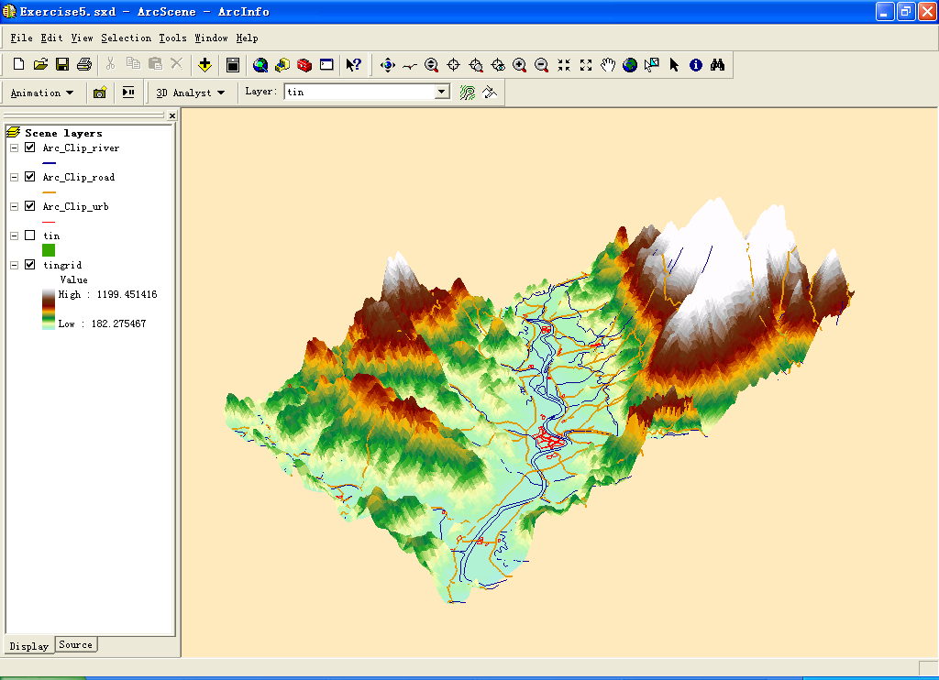

图1 区域场景

2）打开Animation 模块，抓取景区场景。

A、在工具条上单击右键，在弹出快捷菜菜单选中Animation项，打开动画工具条（图2）；



图2 动画工具条

B、点击拍照按钮，拍下当前场景。改变场景后再次拍照。

C、反复操作，抓取动画放映主干帧，直至将感兴趣场景拍摄完全。

3）调节动画参数，生成动画，并预览。

A、点击动画控按钮，打开动画控制器。

B、修改动画录制时间Duration栏，控制动画片长，动画播放片断控制Play Only From 栏填入合适时间。点击Play按钮预览动画。

4）动画导出。

点击Animation下拉菜单，选择Export to Video命令，将动画输出为可用多媒体播放器播放的文件（E:\实验3\result\飞行动画１.avi ）

（2）通过记录实时飞行场景来生成动画

1）点击按钮，将鼠标放置到合适位置。此时鼠标为一栖息鸟状；

2）点击按钮，弹出动画控制器；

3）点击Options按钮，将其扩展（图3）；

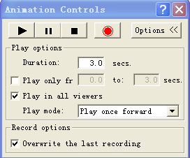

图3 动画控制器

4）在Duration栏中键入合适的动画时长，在Play only from 栏中选择播放的片断时段。

5）点击沿路径飞行按钮，此时在场景中开始飞行。

6）飞行结束后，再次点击沿路径飞行按钮，结束录制。

7）点击播放按钮浏览播放动画。

8）动画导出。

A、点击Animation下拉菜单，选择Export to Video命令，弹出对话框（图4）：

B、选择目标文件夹位置将动画文件导出到目标文件夹，格式为：.AVI格式。

C、点击Export按钮，弹出视频压缩对话框（图5），在该对话框中选择合适的压缩程序，及压缩质量，点击确定即可将动画输出为可用多媒体播放器播放的AVI文件。

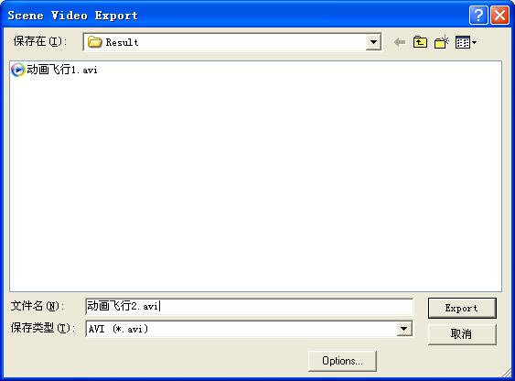

图4 将动画输出为AVI文件

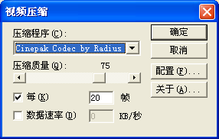

图5 视频压缩

## 实验四 污染物在蓄水层中的可视化

**一、实验目的**

通过本实例，使学生熟练掌握ArcScene三维场景中要素、表面的多种可视化方法。

**二、实验要求**

利用所给数据，实现污染物状况的三维可视化显示，点状水井矢量要素的突出显示，污染源的符号化突出显示。

**三、实验数据**

（1）污染物浓度栅格图层数据contamination（\誓言）；

（2）水井位置点数据层wells（\实验4），其中包含水井深度属性；

（3）需要清理的污染源（工业设施）数据Pol_source（\实验4），其属性中包括需要进行清理的优先级；

（4）污染物空间的TIN表面C_TIN（\实验4）；

### 四、实验方法和步骤

使用ArcGIS的三维分析工具，包括三维场景中数据的加载、数据在场景中的三维立体显示方法（包括设置基准高程显示和突出显示要素两种方法）。对污染物在蓄水层中的分布做直观的观察和分析，并研究区域内分布的水井受其影响的情况。最后然后分析污染源的情况，确定污染源需要清理的优先级，以为决策提供科学支持。

（1）首先打开场景Exercise4.sxd（..\ 实验4），可以看到所需实验数据已经加载（图1）

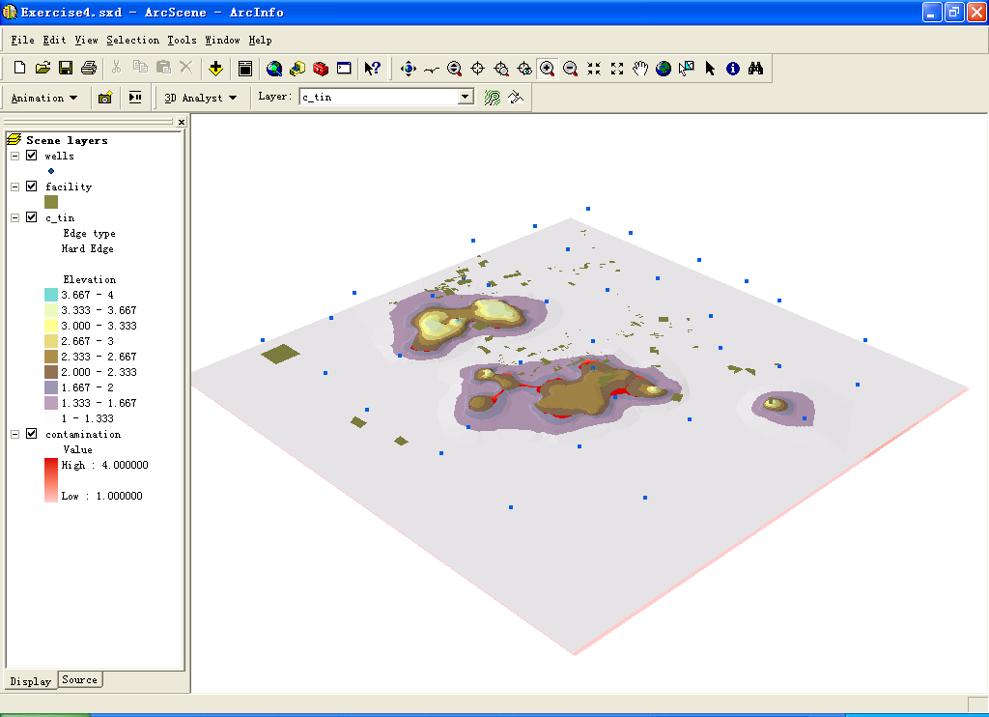

图1 实验场景

（2）显示污染物的体积与污染程度。

将污染物浓度的栅格图层叠加到污染空间表面上，可以显示蓄水层中污染物的体积与污染物程度。

1. 打开污染物浓度图层contamination的属性对话框（图2）；

2）选择其空间TIN表面（C_TIN）设置基准高程，同时设置Z值转换系数为200；

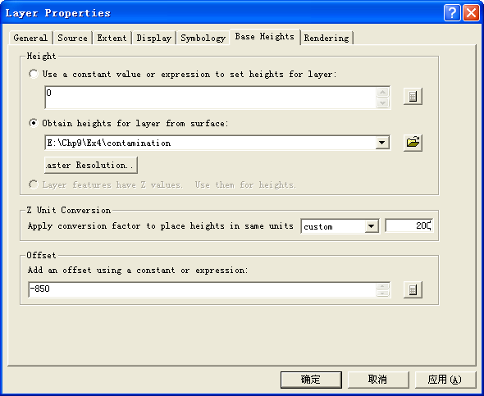

图2 Contamination数据层属性对话框

3）在Symbology选项卡中选择一合适渐变色系；

4）在内容列标表中取消TIN表面的显示，此时可以在三维空间中察看污染物空间的形状及其受污染的强度（图3）。

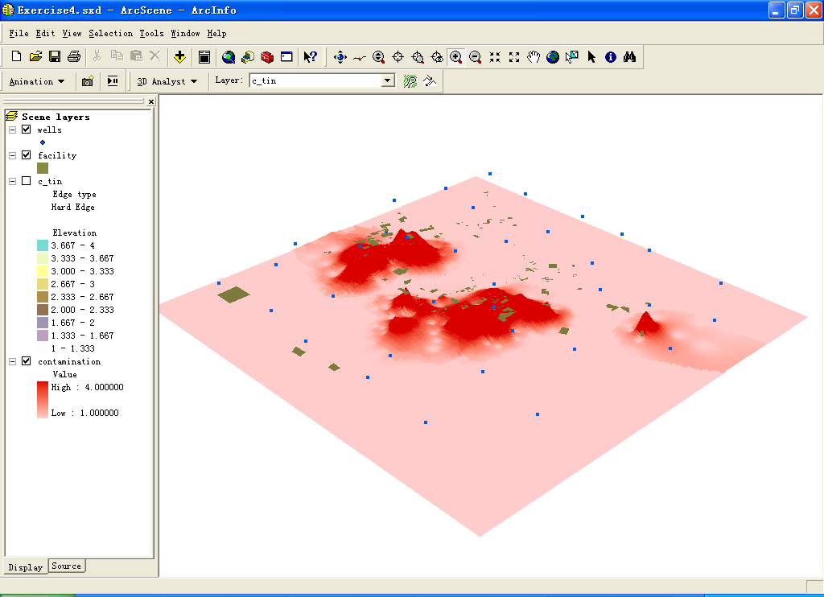

图3 污染物空间

（3）显示污染物空间与水井的关系

从数据中可以看出一些水井位于污染物空间中。可以通过水井的深度属性对其进行突出显示，即可查找出哪些水井与污染物空间相交，哪些水井受污染较严重。

1）打开水井数据层属性对话框并选择Extrusion选项卡。

2）计算突出表达式为其深度属性字段Depth，同时选择将表达式应用为各个要素的基准高程，水井的深度以负值表示，使其向下突出。

关闭C-TIN数据层的显示。此时，可以直观地察看与污染物空间相交或相邻的水井（图4）。

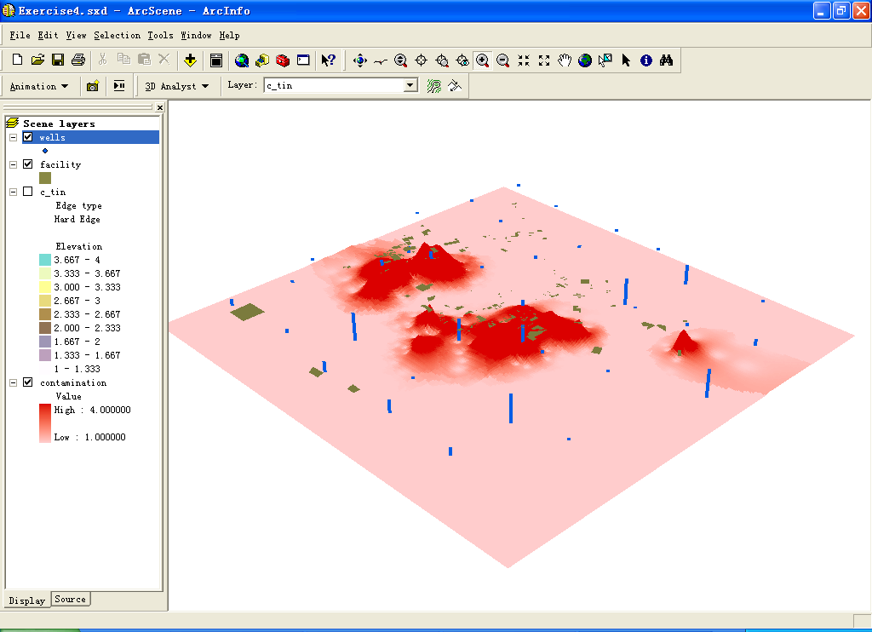

图4 突出显示水井的场景

（4）优先显示需要清理的污染源

如前所述，根据各个污染源需要进行清理的紧急程度，对其进行分级归类。然后将其突出显示，并用颜色标志出来，以突出需要进行清理的优先级。

1）打开污染源facility数据层属性对话框并选择extrusion对话框。

2）计算突出表达式为Priority1*100。

3）在Symbology选项卡中设置符号为渐变色（Graduated colors），选择值域（Value）为PRIORITY1，将符号分为5级显示。

此时，工业设施根据其优先级按比例突出显示。场景中可以看得出污染的形状及强度、水井与污染物空间的关系，以及为阻止地下水进一步污染而需要进行清理的污染源（图5）。

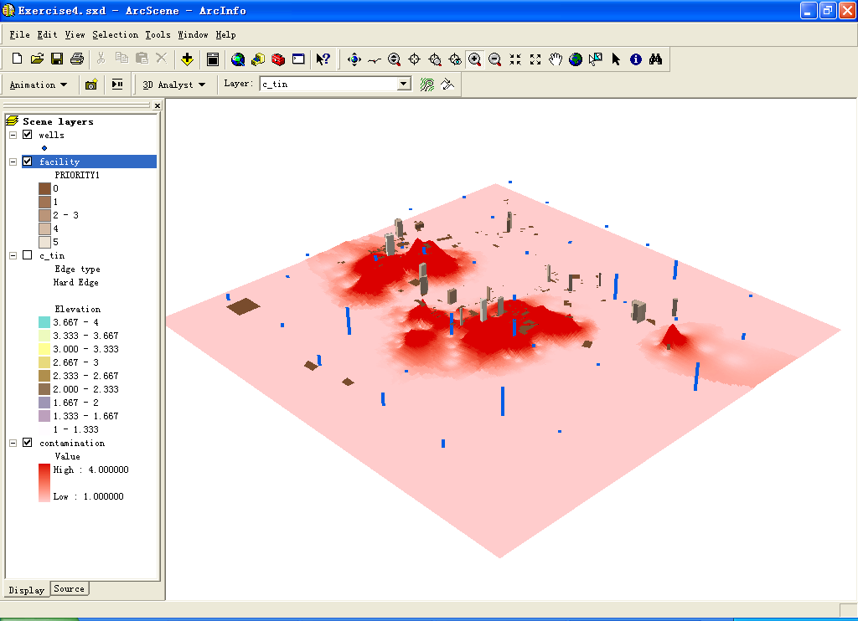

图5 实验最终结果

**实验五 明暗等高线制作**

### 一、实验目的

通过明暗等高线的实例，使读者了解一个复杂模型的建立过程，全面掌握建模的每一个步骤，包括在图解模型中放置对象图形、设置参数、连接对象等。

### 二、实验要求

要求生成明暗等高线。首先，要从DEM中提取一定等高距的矢量等高线。将区域分为受光部分和背光部分，可以对原始的全栅格DEM数据进行坡向提取，并根据坡向对等高线的分类，进而生成明暗等高线地图。背光和受光栅格要根据入射光的方向进行确定，例如假定光源位置定位于地面西北方向，则坡向为0- 45度、225-360度时地表面为受光面，用白色表示；坡向为45-225度时地表面为背光面，用黑色表示。将其二值化——即以0和1表示，再转化为矢量与等高线融合。

### 三、实验数据

精度相对较高的 DEM 数据，数据存放于\实验5

### 四、实验方法和步骤

（1）添加DEM

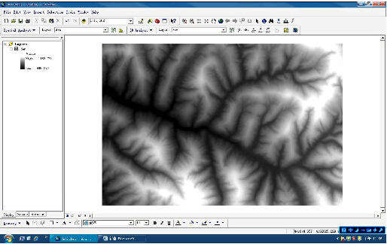

（2）点击Spatial Analyst-Surface Analyst-Contour命令，提取等高线，设置等高距为10米，命名Coutour_10。

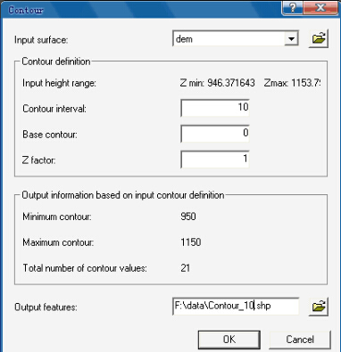

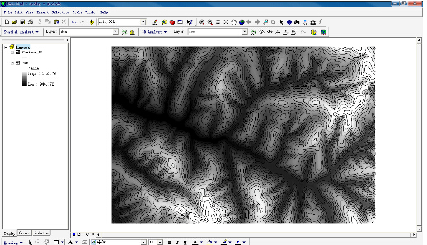

（3）点击Spatial Analyst-Convert-Features to Raster命令，把矢量等高线转为栅格数据，命名为Rescontour_ID。

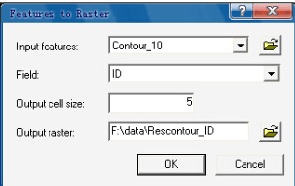

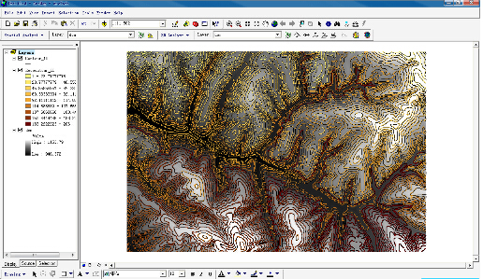

（4）点击Spatial Analyst-Reclassify命令，选择Classify,设置如下图，最后将命令结果命名为Reccontour_1。

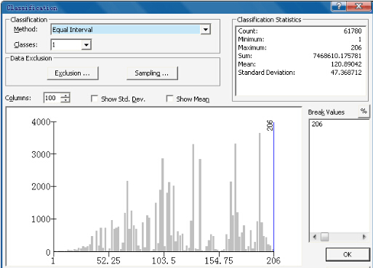

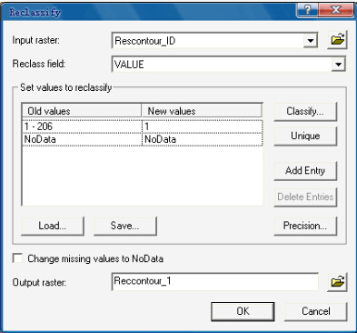

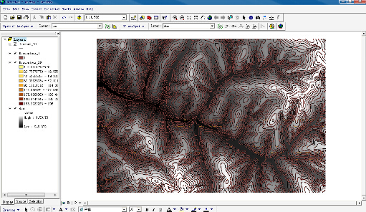

（5）点击Spatial Analyst-Surface Analyst-Aspect,提取坡度，命名Aspect。

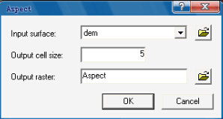

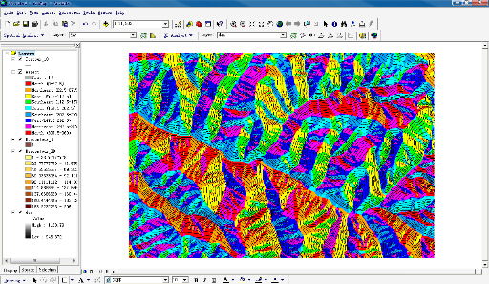

（6）点击Spatial Analyst-Reclassify命令，选择Classify，设置如下图，最后将结果命名为RecAspect。

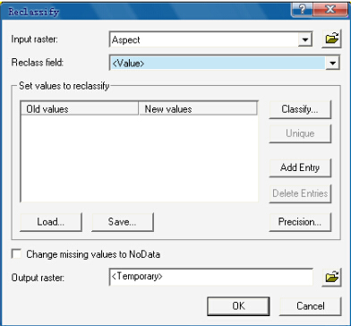

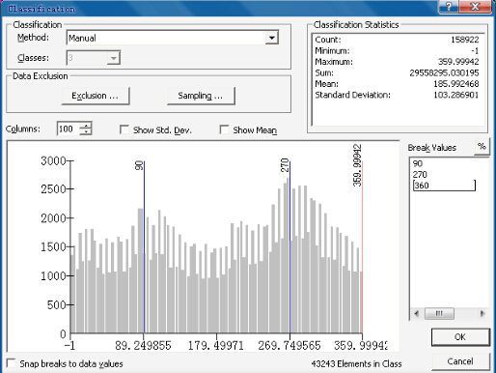

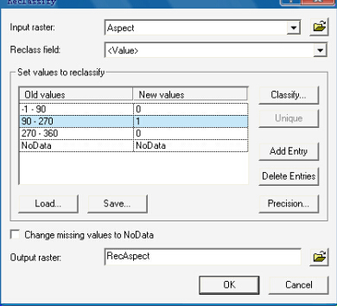

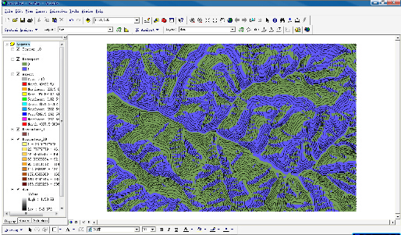

（7）点击Spatial Analyst-Raster Calculator命令，公式为RR=[Recontour_1]*[RecAspect], 修改颜色。

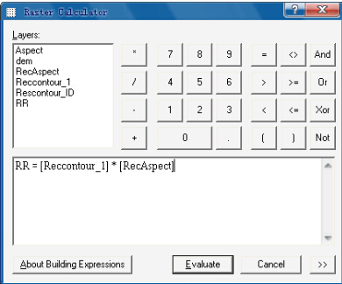

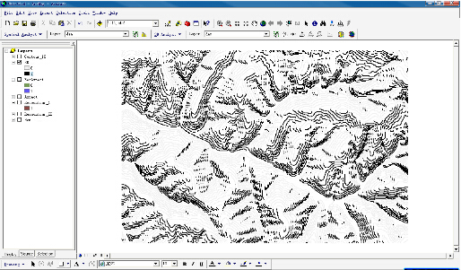

（8）点击Spatial Analyst-Raster Calculator命令，添加背景，公式为Back=([dem]>=0),修改颜色。

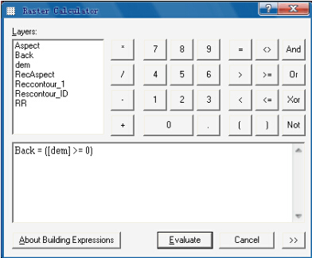

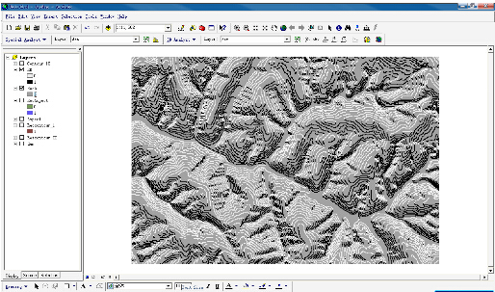

## 实验六 地形指标提取

### 一、实验目的

通过本实验，使学生加深对各基本地形指标的概念及其应用意义的理解。熟练掌握使用ArcGIS软件提取这些地形指标的方法和步骤。

### 二、实验要求

利用所提供DEM数据，提取得出该区域坡度变率、坡向变率、地形起伏度、地面粗糙度等四个基本地形指标的栅格图层。

### 三、实验数据

本实验采用某区域栅格DEM。数据存放在（\实验6）

图1是一个区域的分辨率为5米的DEM数据，图例是按照其高程值采用渐变色来显示。下文中关于地形指标的提取都是以这个数据为基础。

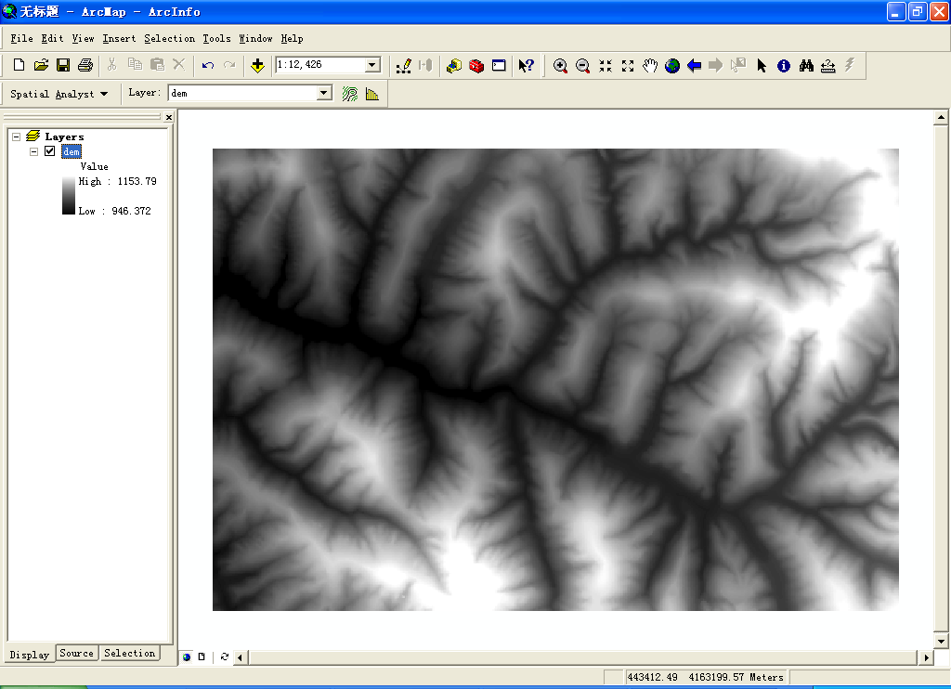

图1 DEM 数据

### 四、实验方法和步骤

（1）坡度变率

地面坡度变率，是地面坡度在微分空间的变化率，是依据坡度的求算原理，在所提取的坡度值的基础上对地面每一点再求算一次坡度。即坡度之坡度（Slope of Slope, 简称SOS）。坡度是地面高程的变化率的求解，因此，坡度变率表征了地表面高程相对于水平面变化的二阶导数。

坡度变率在一定程度上可以很好反映剖面曲率信息，其提取方法如下：

1. 激活DEM主题，选择Spatial Analysis － Surface Analysis － Slope命令，提取DEM主题的坡度，得到主题Slope of DEM（图2）；

2) 激活主题Slope of DEM，再对其用上述的方法提取坡度，得到DEM主题坡度的坡度，即坡度变率主题（图3）。

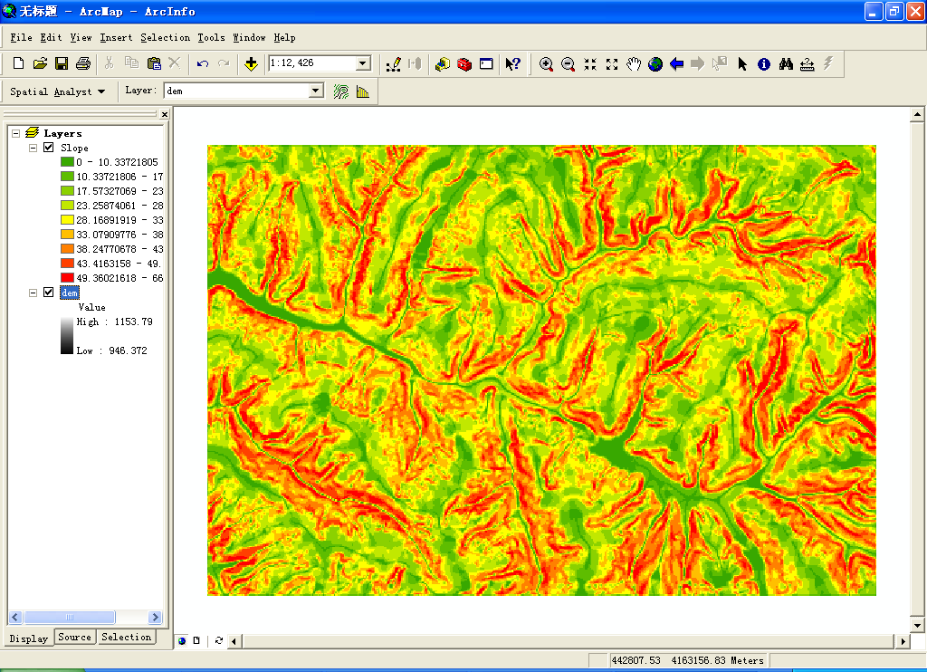

图2 坡度数据

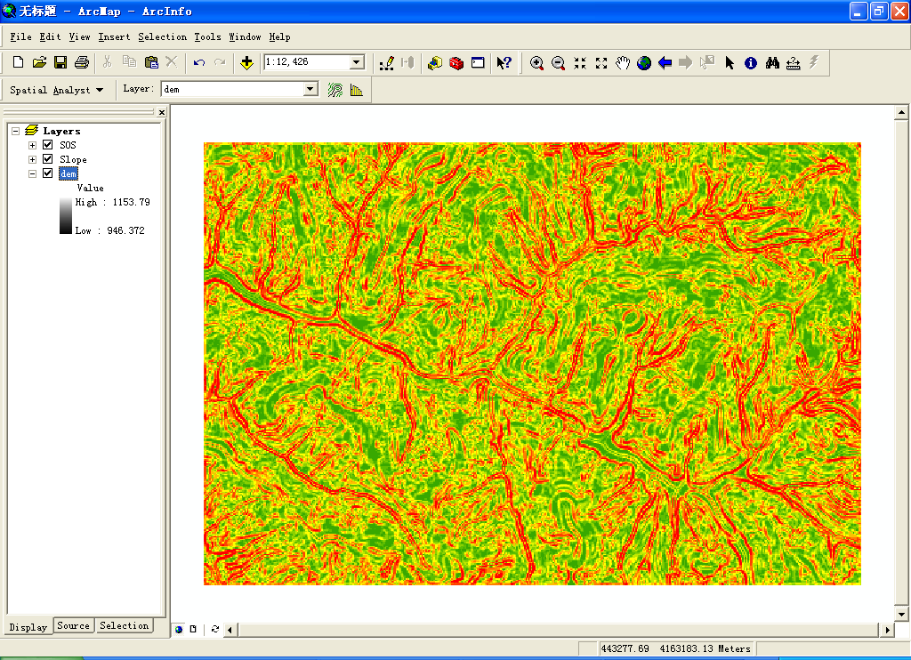

图3 坡度变率

（2）坡向变率

地面坡向变率，是指在地表的坡向提取基础之上，进行对坡向变化率值的二次提取，亦即坡向之坡度（Slope of Aspect, SOA）。它可以很好的反映等高线弯曲程度。

地面坡向变率在所提取的地表坡向矩阵的基础上沿袭坡度的求算原理，提取地表局部微小范围内坡向的最大变化情况。值得注意的是：SOA在提取过程中在不同的坡面上将会有误差的产生，即在坡面的南北两侧，北面坡由于坡向算法将会有误差产生，所以要对北坡的SOA结果进行纠正，因为从理论上讲SOA在地表北坡上将产生误差，北坡上坡向值范围为0—90°和270°—360°，在正北方向附近，15°和345°之间坡向差值只是30°，而在计算中却是差了330°，所以要将北坡地区的坡向变率误差进行纠正，具体的操作方法为：

1) 求取原始DEM数据层的最大高程值，记为H；通过Spatial Analysis下的栅格计算器Calculator，公式为（H－DEM），得到与原来地形相反的DEM数据层，即反地形DEM数据；

2) 基于反地形DEM数据求算坡向值；

3) 利用SOA方法求算反地形的坡向变率，记为SOA2，由原始DEM数据求算出的坡向变率值为SOA1；

4) 在Spatial Analysis下使用栅格计算器Calculator，公式为SOA ＝（（[SOA1]+[SOA2]）-Abs（[SOA1]-[SOA2]））/ 2，即可求出没有误差的DEM的坡向变率，如图4。

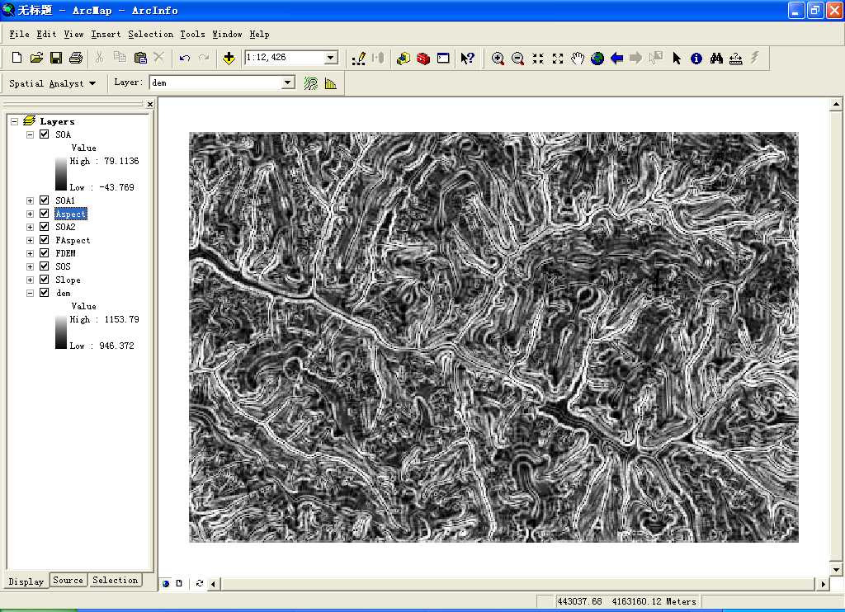

图4 坡向变率

（3）地形起伏度

地形起伏度是指在一个特定的区域内，最高点海拔高度与最低点海拔高度的差值。它是描述一个区域地形的一个宏观性的指标。

从地形起伏度的定义可以看出，求地形起伏度的值，首先要求出一定范围内海拔高度的最大值和最小值，然后，对其求差值即可。求一定范围内的最大值和最小值，可以通过用Spatial Analysis下使用栅格邻域计算工具Neighborhood Statistics，分别设置Statistic type为最大值和最小值，邻域的设置可以为圆，也可以为矩形，邻域的大小可根据自己的要求来确定。

地形起伏度的具体提取方法如下：

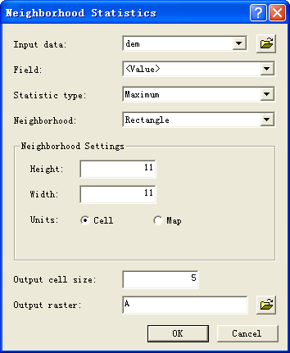

图5 领域平滑

1. 激活DEM数据，在Spatial Analysis下使用栅格邻域计算工具Neighborhood Statistics（图5）。设置Statistic type为最大值，邻域的类型为矩形（也可以为圆），邻域的大小为11×11（这个值也可以根据自己的需要进行改变），则可得到一个邻域为11×11的矩形的最大值层面，记为A；

2) 重复1，只是把Statistic type值设置为最小值，即可得到DEM数据的最小值层面，记为B；

3) 在Spatial Analysis下使用栅格计算器Calculator，公式为[A]-[B]，即可得到一个新层面，其每个栅格的值是以这个栅格为中心的确定邻域的地形起伏值。提取的结果如图7。

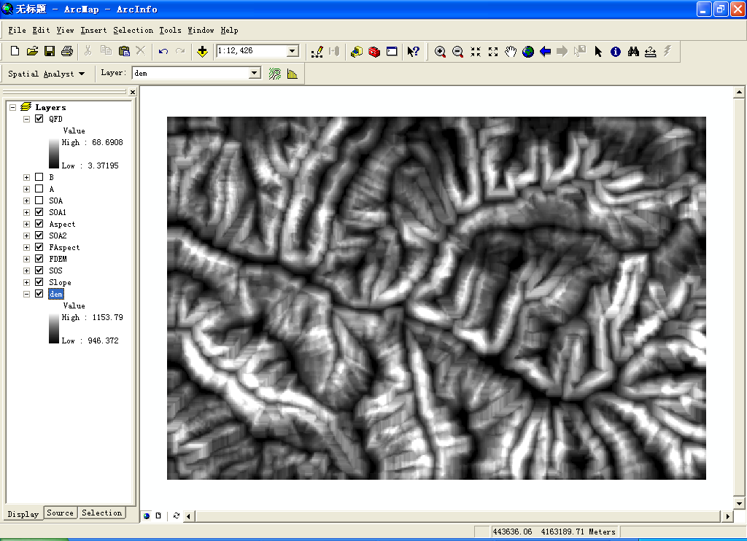

图7 地形起伏度

（4）地面粗糙度：

地面粗糙度是指在一个特定的区域内，地球表面积与其投影面积之比。它也是反映地表形态的一个宏观指标。

地面粗糙度的提取步骤如下：

1) 激活DEM主题，选择Spatial Analysis － Surface Analysis － Slope命令，提取DEM主题的坡度，得到主题Slope of DEM；

2) 激活主题Slope of DEM，在Spatial Analysis下使用栅格计算器Calculator，公式为:

1 / Cos（[Slope of DEM]*3.14159/180）

即可得到地面粗糙度的层面，如图8。

需要注意的是，在ArcGIS中，计算Cos默认的角度值是弧度值，而通过提取坡度得到的值是角度，所以在计算时必须把角度转为弧度。

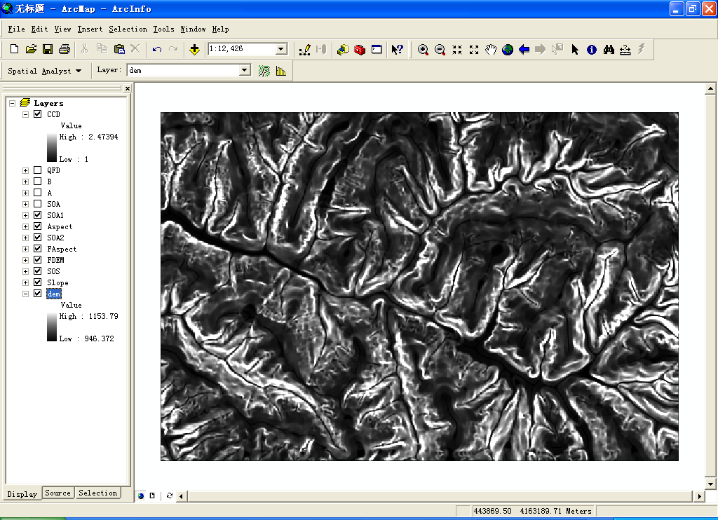

图8 表面粗糙度

Q

## 实验七 山顶点的提取

**一、实验目的**

通过等高线、山顶点、凹陷点的提取和配置、使学生熟练掌握利用ArcGIS栅格数据空间分析中等高线的提取、栅格数据邻域分析和窗口计算功能，完成栅格数据表面分析。

**二、实验要求**

(1) 应用栅格数据空间分析模块中的等高线提取功能，分别提取等高距为15米和75米的等高线图，并按标准地形图绘制等高线方法绘制等高线,作为山顶点、凹陷点空间分布的背景图；

(2) 通过邻域分析和栅格计算器提取山顶点。

**三、实验数据**

黄土丘陵地区1:10000DEM数据。

**四、实验方法和步骤**

(1) 运行ArcMap，加载Spatial Analyst模块，如果Spatial Analyst模块未能激活，点击Tools菜单下的Extensions，选择Spatial Analyst，点击Close按钮。在Options中的General页面中在设置默认工作路径，此处假定为“E:\实验7\Result\”,如图1所示。

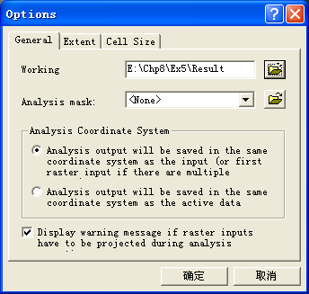

图1 设置工作路径

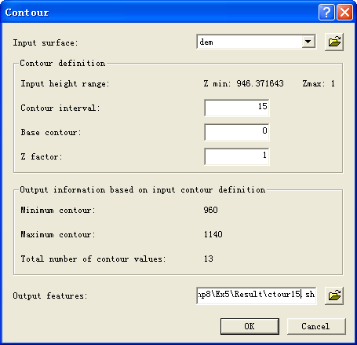

图2 等高线提取对话框

(2) 单击File菜单下的Open命令，打开加载地图文档对话，选择E:\实验7\HillTop.mxd

(3) 点击Spatial Analysis下拉箭头，选择Sueface Analysis子菜单并点击Contour，参数设置如图2所示，提取等高距为 15 米的等高线；

(4) 修改Contour interval为75米，提取等高距为75米的等高线，输出文件名为Contour75；

(5) 单击Contour15数据层图例，选择显示颜色为灰度60%（图3），点击OK按钮。

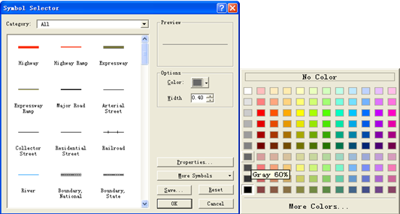

图3 选择图例颜色

(6) 点击Spatial Analysis下拉箭头，选择Sueface Analysis子菜单并点击Hillshade，设置输出文件名为Hillshade，其它参数取默认值，提取该地区光照晕渲图，作为等高线三维背景；

(7) 点击Spatial Analysis下拉箭头，选择Raster Calculator…，输入计算公式：Back = [DEM] >= 0，点击OK。提取有效数据区域，作为等高线三维背景掩模；

(8) 选择Back 数据层，在弹出的属性对话框的Display属性页设置透明度60%，在Symbology属性框中设置其显示颜色为Gray50%，点击OK按钮；

(9) 按 Contour15、Contour75、Back、Hillshade次序放置数据层，生成三维立体等高线图（图4）

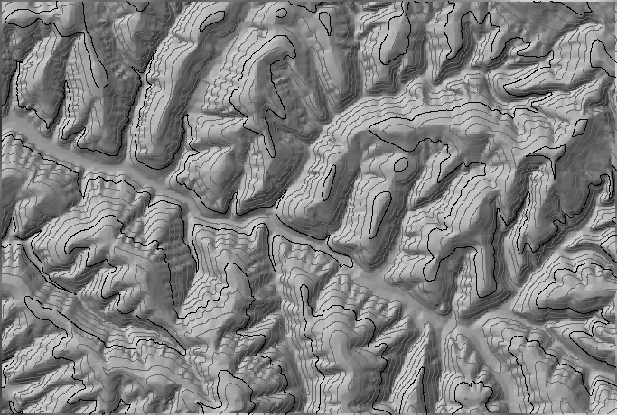 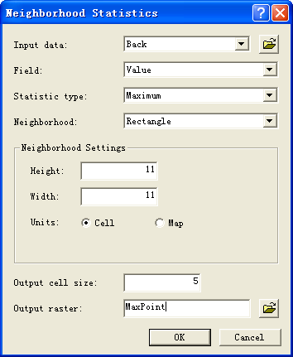

图4 三维立体等高线图 图5 计算最大值

(10) 点击Spatial Analysis下拉箭头，选择Neighborhood Statistics,设置参数如图5所示，点击OK按钮，提取11*11分析窗口最大值；

(12) 点击Spatial Analysis下拉箭头，选择Raster Calculator…，输入计算公式：SD = [Maxpoint] - [DEM] == 0，提取山顶点区域；

(13) 选择SD数据层，点击Spatial Analysis下拉箭头，选择Reclassify，设置参数如图6所示，重分类SD数据。

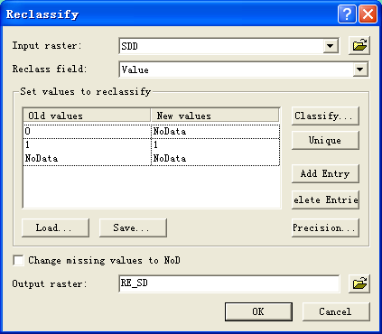 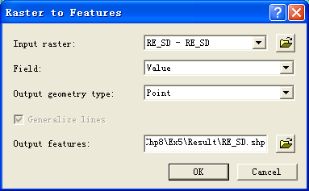

图6 重分类SD数据 图7 格式转换

(14) 选择RE_SD数据层，点击SpatialAnalysis下拉箭头，选择Convert子菜单并点击Raster to Features…，设置参数如图7所示，输出矢量山顶点数据，见图8。

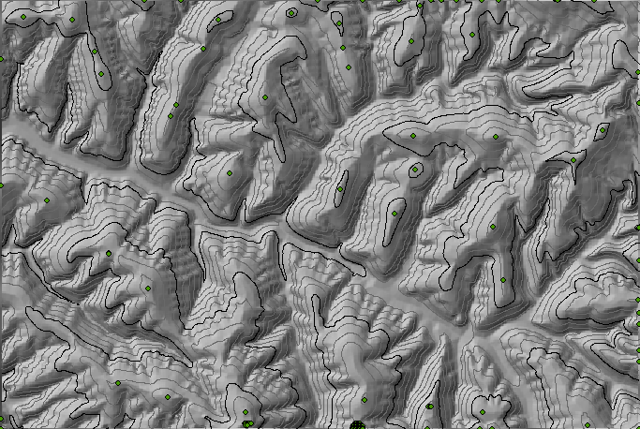

图8 山顶点分布图

## 实验八 山脊、山谷线的提取

### 一、实验目的

了解基于DEM水文分析方法提取山脊线和山谷线的原理；掌握水流方向、汇流累积量提取原理及方法。

### 二、实验要求

（1）利用水文分析思想和工具提取研究区域的山脊线；

（2）利用水文分析思想和工具提取研究区域的山谷线。

### 三、实验数据

25m分辨率的DEM数据，区域面积约140公里2 ，数据存放于实验8文件夹中。

**四、实验方法和步骤**

（1）正负地形的提取

1. 在ArcMap中加载样区的原始DEM数据，如图1所示。

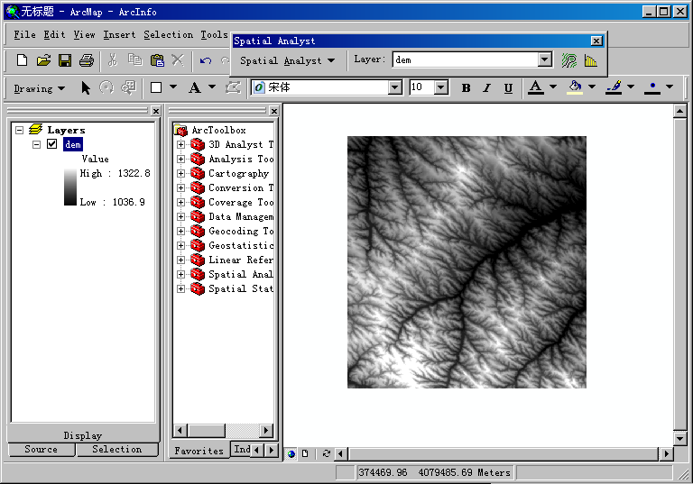

图1 研究区域的DEM数据

1. 加载Spatial Analyst模块，单击Spatial Analyst模块下的下拉箭头，单击Neighborhood Statistics菜单工具，利用邻域分析的方法以11*11的窗口计算平均值。计算结果命名为meandem。
2. 单击Spatial Analyst中的Raster Calculator命令，对原始DEM数据与邻域分析之后的数据做减法运算。
3. 对运算结果进行两次重分类（Reclassify命令），分级界线为0。一次将大于0的区域赋值为1（即为正方形），小于0的区域赋值为0，命名为zhengdixing，如图2所示；另一次将小于0的区域属性值赋值为1（即为负地形），大于0的区域赋值为0，命名为fudixing，如图3所示。

（2）山脊线的提取

1. 在ArcMap中加载样区的原始DEM数据，如图1所示。启动ArcToolbox，展开Analysis Tools工具箱，打开Hydrology工具箱。

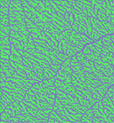 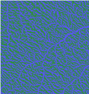

图2 正地形区域 图3 负地形区域

1. 洼地填充：双击Hydrology工具集中的Fill工具，进行原始DEM的洼地填充。在Input surface raster文本框中选择原始DEM数据dem，将输出数据命名为filldem，Z limit取默认值，即填充所有洼地。
2. 无洼地的水流方向的计算：双击Hydrology工具集中的Flow Direction工具，在Input surface raster文本框中选择填充过的无洼地DEM数据filldem，设置输出文件名为flowdirfill。
3. 汇流累积量的计算：双击Hydrology工具集中的Flow Accumulation工具。选择flowdirfill作为输入的水流方向数据，输出数据命名为flowaccl。
4. 汇流累积量为零值的提取：单击Spatial Analyst模块下的下拉箭头，单击Raster Calculator命令，打开栅格计算对话框，在文本框中填写公式：facc0=(flowacc=0)，单击evaluate进行计算。
5. 在ArcMap中打开facc0，会发现有很多的地方并不是山脊线，因此需对此数据做如下处理：利用邻域分析的方法（Neighborhood Statistics命令），对facc0进行3*3邻域分析，求均值（mean），使数据变得光滑，处理后的数据命名为neiborfacc0。
6. 单击Spatial Analyst模块中的Surfer Analysis中的Contour和Hillshade命令，分别生成原始DEM的等值线图ctour和晕渲图hillshade。
7. 在neiborfacc0数据上分为两级，这时需要不断调整分级临界点，并以等值线图和晕渲图作为辅助判断。属性值越接近于1的栅格越有可能是山脊线的位置，最终确定的分界阈值为0.5541。
8. 将进行过二值化的neiborfacc0进行重分类为raster，将属性值接近1的那一类的属性值赋值为1，其余的赋值为0。

10）利用Spatial Analyst菜单下的Raster Calculator将重分类后的raster数据与正地形数据zhengdixing相乘，消除了那些存在于负地形区域中的错误的山脊线。然后将计算结果进行重分类，所有属性不为1的栅格值赋为NO DATA，即得到了山脊线，如图4所示。

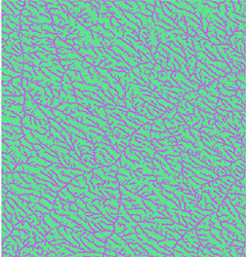

图4 山脊线

1. 山谷线的提取

1）选择Spatial Analyst下Raster Calculator，打开栅格计算对话框，在文本框中填写反地形的计算公式：fandem=Abs(dem-2000)，单击evaluate按钮，得到与原始DEM地形完全相反的反地形数据，如图5所示。得到反地形数据后，山谷线的提取步骤与山脊线的提取相同，直到最终利用重分类的方法将结果二值化处理。这里不需要对反地形DEM进行洼地填充。计算过程中的数据名称分别为：水流方向数据为flowdirfan，汇流累积数据为flowacc2，零值汇流累积量提取数据为flowacc0fan，对flowacc0fan进行3*3邻域分析求平均值后的结果数据为nbfacc0fan，并将其分级改为两级，分级阈值为0.65677。

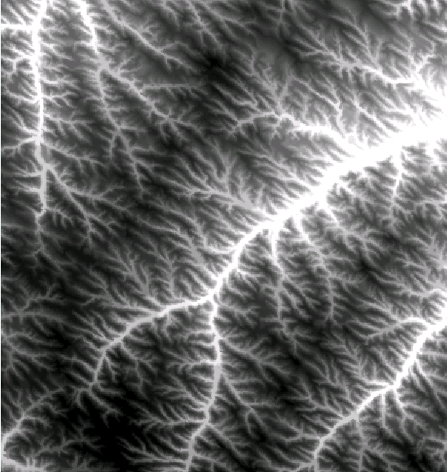

图5 反地形DEM

2）利用Spatial Analyst菜单下的Raster Calculator将重分类过后的数据与负地形数据fudixing相乘，消除那些存在于正地形区域中的错误的山谷线。然后将计算结果进行重分类，所有属性不为1的栅格属性值赋为NO DATA。即获得山谷线，如图6所示。

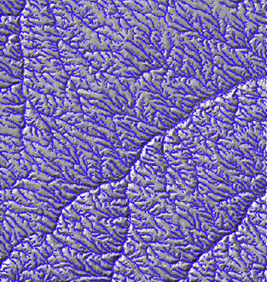

图6 计算出的研究区域的山谷线

## 实验九 地形鞍部的提取

**一、实验目的**

利用水文分析的方法提取地形鞍部点；通过多种GIS空间分析方法的应用，提高对知识的综合运用能力。

**二、实验要求**

结合水文地质分析的方法和空间分析的方法提取研究区域的地形鞍部点。

**三、实验数据**

25米分辨率的DEM数据，面积约为59公里，存放于…\实验9中）。

**四、实验方法和步骤**

（1）正地形、等高线和晕渲图的提取

同山脊线与山谷线的提取中一样，由于鞍部点的整体位置是处于山脊上的，需要提取出正地形以过滤那些在负地形上的错误的点。正地形的提取过程与第一个例子完全相同。提取过程分别是：利用11*11窗口进行求平均值的邻域分析，结果为meandem，原始DEM与meandem相减并以0为界进行重分类，大于0的属性赋值为1，小于0的赋值为0，结果命名为zhengdixing。

利用Spatial Analyst菜单下的Surface Analysis菜单中的Contour和Hillshade工具分别提取样区等高距为40米的等高线数据ctour和样区的晕渲图hillshade。

（2）山脊的提取

山脊的提取与上一个实验中的山脊的提取过程完全相同。分别是进行洼地填充→汇流累积量计算→汇流累积量等于零的提取。提取过程产生的各个数据分别为：filldem、flowdir、flowacc以及flowacc0。

（3）反地形山脊的提取

反地形山脊的提取与实验6中山谷的提取过程完全相同。分别是基于原始DEM计算出反地形DEM数据（计算中是利用原始DEM减去常数3000）；基于反地形DEM数据提取水流方向数据；基于水流方向数据进行汇流累积量数据；提取汇流累积量数据等于零的栅格。提取过程中产生的数据分别为fandem、flowfdirfan、flowaccfan以及fanfacc0。

（4）鞍部点的提取

1）利用Spatial Analyst菜单下的Raster Calculator的工具将山脊线数据flowacc0和山谷线数据flowacc0相乘，运算结果命名为anbuqu。

2）利用同样的方法将上一步中提取出的数据anbuqu和正地形数据zhengdixing相乘，就得到了鞍部点的栅格数据，命名为rasteranbu。

3）重分类rasteranbu，所有0值赋为NO DATA数据，属性为1的值保持不变，重分类之后数据为rasteranbu2。

4）将栅格数据rasteranbu2转成矢量结构数据anbudian（Raster to Features命令），配合等高线数据和晕渲图对矢量形式的鞍部点数据进行编辑，剔除那些处于样区边缘以及内部的伪鞍部点。最后得到的鞍部点数据如图1所示。

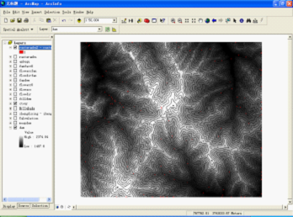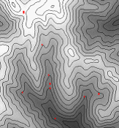

图1 提取出的鞍部点图

## 实验十 沟谷网络的提取及沟壑密度的计算

**一、实验目的**

掌握利用水文分析工具提取沟谷网络的原理及方法。

**二、实验要求**

（1）利用水文地质分析工具提取出研究区域的沟谷网络；

（2）计算出该研究区域的沟壑密度。

**三、实验数据**

25米分辨率的DEM数据，面积约为59公里，数据存放于实验10文件夹中。

**四、实验方法和步骤**

（1）沟谷网络的提取

1）在ArcMap中加载原始DEM数据。

2）启动ArcToolbox，展开Spatial Analyst Tools工具箱，打开Hydrology工具箱。

3）原始DEM数据提取水流方向：双击Hydrology工具集中的Flow Direction工具，打开Flow Direction计算对话框。在Input surface raster文本框中选择原始DEM数据，指定输出的水流方向数据名称为flowdir。单击OK按钮，进行水流方向数据的计算。

4）洼地的计算：双击Hydrology工具集中的Sink工具，选择上一步计算的水流方向数据flowdir作为输入数据，指定输出数据名称为sink。

5）计算得知原始DEM上有洼地，需要进行洼地填充。双击Hydrology工具集中的Fill工具，进行原始DEM的洼地填充。在Input surface raster文本框中选择原始DEM数据dem，指定输出数据名称为filldem。

6）基于无洼地的水流方向的计算：同步骤3）中一样，打开Flow Direction计算对话框，选择的输入表面数据是无洼地DEM数据filldem，将输出的水流方向数据命名为flowdirfill。

7）汇流累积数据的计算：双击Hydrology工具集中的Flow Accumulation工具，打开Flow Accumulation计算对话框。在Input flow direction raster文本框中选择flowdirfill数据；指定输出数据命名为flowacc。单击OK按钮，进行运算。

8）栅格河网的生成。在栅格河网的生成中，需设置一个汇流累积阈值（这里为100）。双击Spatial Analyst Tools→Map Algebra→Multi Output Map工具。在文本框中键入：E：\Chp11\Ex3\Result\streamnet=con(E：\Chp11\Ex3\Result\flowacc>100，1)，得到栅格河网数据streamnet。

9）栅格河网矢量化：双击Hydrology工具集中的Stream To Feature工具。选择streamnet作为河网输入数据，将flowdirrfill作为水流方向输入数据。指定输出的数据名称为stream1，也就是矢量形式的沟谷网络。

10）伪河谷的删除。由于基于DEM的河网的提取是采用最大坡降的方法，在平地上去与（例如谷底等地方）的水流方向是随机的，容易生成平行状河流，这种平行状的沟谷成为伪沟谷，需以手工编辑剔除。伪沟谷的剔除步骤为：

A.在ArcMap中加载Editor模块，单击Editor模块的下拉箭头，选择Start Editing，在操作目标层（target）中选择stream1；

B.单击编辑工具中的选择符号，在ArcMap地图显示窗口中选择那些平行状的沟谷，单击右键，在弹出菜单中选择Delete。样区边缘的很短的沟谷也需进行删除；

C.所有的伪沟谷删除完毕之后，单击Editor下拉菜单中的Save Edits，保存编辑结果，并单击Stop Edits停止编辑。至此，完成了伪沟谷的删除（见图1）。

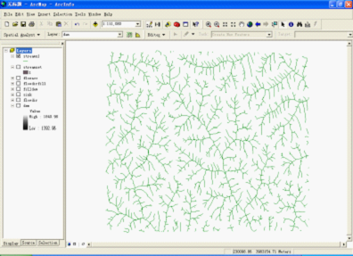

图1 计算出的研究区域的沟谷网络

（2）沟壑密度的计算,

1） 加载Xtools 扩展模块。点击 xtools 下拉菜单，选择calculate area 、perimeter 、length 、acres and hectares 菜单工具，弹出如图 11 的对话框，在文本框中选择需要进行计算的矢量数据，点击OK进行计算。计算结果将在属性表中新建一个属性项记录。

|  |
| --- |
|  |
| 图11 计算沟壑长度对话框 |

2 ）打开计算长度之后的矢量沟壑数据的属性表，选择标记length 的属性字段，点击右键就弹出了如图12的对话框，选择statistics ，进行该属性字段下属性值的统计分析。

3） 通过统计计算出来的沟壑的总长度是：∑L =729.395802263 km。

4） 计算研究区域的面积。在图层管理器中右键点击DEM数据层,在弹出菜单中选择图层属性，单击左键打开属性数据单击左键打开属性数据。在source里的栅格数据信息中有研究区 域的栅 格数 据的 行 和列 以及栅 格分 辨率， 可以 计算出 研究 区域的 面积 A=264.375625km2。

5） 研究区的沟壑总长度以及研究区的面积都计算出来之后，那么研究区域的沟壑密度就是：DS=2.759 km/km2。

|  |
| --- |
|  |
| 图 12 沟壑长度的统计计算 |